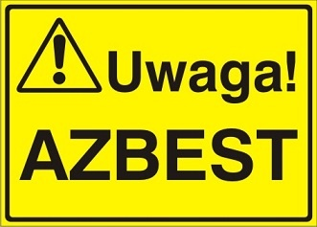

RUSZA NABÓR WNIOSKÓW NA DOFINANSOWANIE USUWANIA WYROBÓW ZAWIERAJĄCYCH AZBEST Z TERENU GMINY DZIERZĄŻNIA

Gmina Dzierzążnia ogłasza nabór wniosków zainteresowanych mieszkańców na dofinansowanie na usuwanie, transport i utylizację odpadów zawierających azbest z terenu Gminy Dzierzążnia ze środków pozyskanych z Wojewódzkiego Funduszu Ochrony Środowiska i Gospodarki Wodnej w Warszawie.

Osoby zainteresowane pomocą w usuwaniu azbestu w 2017roku proszeni są o:

- Zapoznanie się z treścią Regulaminu przyznawania dofinansowania na usuwanie, transport i utylizację odpadów zawierających azbest z terenu Gminy Dzierzążnia ze środków pozyskanych z Wojewódzkiego Funduszu Ochrony Środowiska i Gospodarki Wodnej w Warszawie
- Osoby, które wcześniej złożyły wstępne wnioski proszeni są o złożenie kompletnego wniosku wraz z załącznikami do dnia 9 stycznia 2017r.
- Kolejność realizacji wniosków następować będzie według daty złożenia kompletnych wniosków wraz z załącznikami do Urzędu Gminy Dzierzążnia
- Podmiotami, które mogą korzystać z dotacji ze środków Wojewódzkiego Funduszu Ochrony Środowiska i Gospodarki Wodnej – mogą być tylko osoby fizyczne.
- Wnioski będą rozpatrywane w miarę otrzymanej dotacji na ten cel w 2017r. ze środków WFOŚiGW w Warszawie
- Osoby, które nie zakwalifikują się do I Etapu realizacji dofinansowania, będą zapisywane na listę rezerwową, z której realizacja będzie mogła nastąpić w kolejnych latach pod warunkiem uruchomienia przez Wojewódzki Fundusz Ochrony Środowiska i Gospodarki Wodnej w Warszawie.

